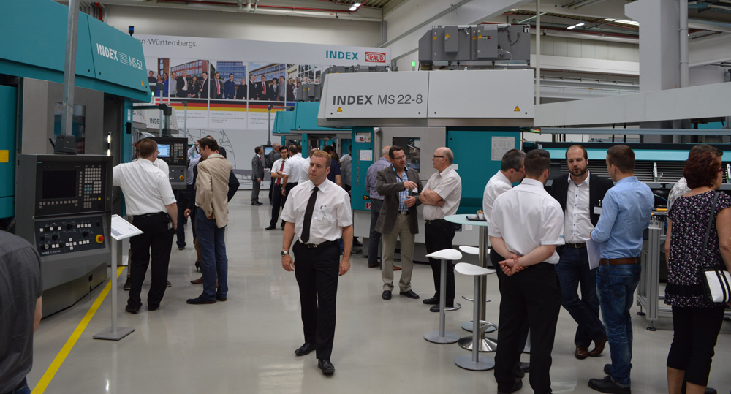

INDEX-TRAUB Öppet Hus 2017
Vi har i år nöjet att inbjuda Dig att delta på ännu en intressant teknikresa till Tyskland. Upplev de senaste nyheterna från
INDEX och TRAUB på deras Öppet Hus i mars 2017.

Den senaste CNC-tekniken från INDEX och TRAUB
Upplev över 30 nya CNC-maskiner live och se den unika maskintillverkningen på våra fabriker utanför Stuttgart.

Paketresor 28 - 30 mars 2017 till mycket bra pris
Vi erbjuder mycket förmånliga paketresor från Stockholm, Göteborg, Oslo och Köpenhamn. Allt ingår: flyg, transfers, hotell, måltider, studiebesök och kompetent reseledning.

Anmälan och program
Anmäl Ditt intresse till oss. Maila: h.sars@index-traub.se
OBS ! Begränsat antal platser. Säkra Din plats redan idag.

Välkommen !

INDEX-TRAUB Nordic AB

